Муниципальное бюджетное общеобразовательное учреждение
«Зыковская средняя общеобразовательная школа»

Рассмотрено на методическом объединении  Протокол № _____  от __ ____________ ______  Руководитель МО  ___/________  Ф.И.О. Подпись | Согласовано  на МС школы  Протокол № _____  от __ ____________ ______  Руководитель МС  Александрова Н.А./ ______  Ф.И.О. Подпись | Утверждаю  Директор  МБОУ«Зыковская СОШ»  Загородний Е.И.  ________________________  Приказ № __________  от __ ____________ ______

РАБОЧАЯ ПРОГРАММА

по предмету «Информатика»
8-9 класса, обучающихся
по адаптированной общеобразовательной программе
для детей с ОВЗ (с легкой степенью умственной отсталости)

с. Зыково
2020 год

ПОЯСНИТЕЛЬНАЯ ЗАПИСКА
Нормативная база
Рабочая программа по математике разработана для 8-9 классов на основе Федерального закона Российской Федерации от 29 декабря 2012 г № 273 -ФЗ «Об образовании в Российской Федерации», примерной программы основного общего образования по математике и авторской программы по информатике для 8-9 классов специальных (коррекционных) учреждений VIII вида, под редакцией доктора педагогических наук В.В. Воронковой.
Введение учебного предмета «Информатика, ИКТ» способствует принципу коррекционной направленности образовательного процесса, который является ведущим. Особое внимание уделено использованию информационных технологий в жизни, предмет даёт целенаправленную подготовку обучающихся к использованию информационных и коммуникационных технологий в процессе различных видов деятельности.
Цели изучения предмета с учетом специфики учебного предмета, коррекционного курса
- общекультурная цель – ознакомление учащихся с компьютерами, распространённой частью «культурного ландшафта» - среды обитания современного человека – и формирование мировоззрения ребёнка;
- технологическая цель – приобретение навыков работы на компьютере;
- коррекционная цель – способствовать развитию высших психических функций (памяти, мышления, внимания, воображения и др.).
Основная задача курса: усвоение учащимися правил работы и поведения при общении с компьютером; приобретение учащимися навыков использования простейших тренажёров в работе на клавиатуре; использование на занятиях упражнений с игровыми программами с целью развития моторики пальцев; использование компьютерных знаний на уроках.
Одним из важнейших принципов в обучении детей с ОВЗ является принцип наглядности. Прежде всего, он предполагает построение учебного процесса с опорой на конкретные предметы, образы и действия, непосредственно воспринимаемые ими.
Не менее важен и мотивационный момент в обучении. Детям с нарушениями развития сложно выучить и понять такие абстрактные понятия, как «информация», «алгоритм», «программа». Поэтому обучение должно проходить в форме игры, где на основе ситуаций, близких и понятных школьнику, рассматриваются основные понятия. Важно дать ребёнку не название того или иного явления, а сформировать понимание информационных процессов и свойств информации и научить пользоваться полученными знаниями в повседневной деятельности.
Процесс обучения в школе детей с ОВЗ выполняет образовательную, воспитательную и развивающую функции.
Наряду с этим следует выделить и специфическую – коррекционную функцию. Реализация этих функций обеспечивает комплексный подход к процессу формирования всесторонне развитой личности.
Целью коррекционно – воспитательной работы с детьми и подростками с ОВЗ является их социальная адаптация, трудоустройство и дальнейшее приспособление к условиям жизни в тех случаях, когда они бывают включены в окружающую их социальную среду.
Введение в программу обучения умственно – отсталых детей информатики в силу своих структурных особенностей и общеразвивающего содержания открывает широкие возможности для интеллектуального развития ребёнка. В целом можно сказать, что обучение «особых» детей работе на персональном компьютере при правильной организации является развивающим для всех компонентов мыслительной деятельности: мотивационного, регуляционного и операционного.
В работе с умственно – отсталыми подростками особое внимание необходимо уделять не столько теоретическому материалу курса, сколько развивающим возможностям компьютера. С учётом этого рабочей программой предусмотрено обучение, которое целиком отводится на освоение детьми способов работы с персональным компьютером, изучение управляющих клавиш, изучение графического, азам текстового редакторов, знакомство с алфавитно – цифровой клавиатурой, в небольшом объёме включаются творческие задания, работа со словом, простейшие текстовые редакторы Блокнот и WordPad, простейший графический редактор Paint, программа для простейших вычислений Калькулятор.
Описание места предмета в учебном плане
8 класс – 35 часов (1 час в неделю, 35 учебные недели)
9 класс – 3 часа (1 час в неделю, 34 учебные недели).

Требования к уровню подготовки обучающихся учебного курса «Информатика и ИКТ»
Учащиеся должны:

знать \ понимать
- предмет изучения информатики;
- ТБ и правила поведения в кабине информатики и при работе за компьютером;
- состав основных устройств компьютера, их назначение;
- элементы диалогового окна;
- объекты Рабочего стола;
- элементы окна программы;
- назначение текстовых редакторов;
- основные объекты текстового редактора;
- основные режимы работы текстового редактора (ввод, редактирование, форматирование, работа с файлами);
- назначение графического редактора;
- назначение основных компонентов среды графического редактора: рабочего поля, панели инструментов, палитры, меню команд.
уметь
- следовать требованиям техники безопасности, гигиены, эргономики и ресурсосбережения при работе со средствами информационных и коммуникационных технологий;
- приводить примеры информации;
- пользоваться клавиатурой компьютера для символьного ввода данных;
- включать и выключать компьютер;
- пользоваться клавиатурой, мышью;
- запускать программы с помощью Главного меню;
- ориентироваться в типовом интерфейсе: пользоваться меню, работать с окнами;
- пользоваться программами для обработки символьной и числовой информации;
- выполнять основные операции над текстом: ввод, редактирование, форматирование;
- перемещаться по тексту;
- сохранять текст;
- пользоваться клавиатурой, мышью при работе с текстом;
- создавать изображение в среде графического редактора;
- сохранять графические изображения.

СОДЕРЖАНИЕ КУРСА ИНФОРМАТИКИ И ИКТ
Человек и информация
Техника безопасности в компьютерном классе. Введение в предмет. Информатика. Информация. Виды информации. Восприятие информации человеком.
Знакомство с компьютером
Персональный компьютер. Основные устройства и характеристики. Правила техники безопасности при работе на компьютере. Папки. Программы и файлы. Рабочий стол. Главное меню. Панель задач. Управление компьютером с помощью меню. Управление компьютером с помощью мыши. Окно. Технология работы с окном. Запуск программ. Программы для обработки символьной и числовой информации.

Практикум
- Устройство персонального компьютера.
- Учимся работать с компьютерной мышью.
- Клавиатура. Набор текста.
- Рабочий стол операционной системы Windows.
- Создание папки.
- Создание файла.
- Работа с главным меню операционной системыWindows.
- Работа с окнами.
- Выполнение арифметических действий на калькуляторе.
Информационные технологии
Подготовка текстовых документов. Текстовый редактор. Основные объекты текстового документа. Шрифты. Действия с фрагментом текста. Компьютерная графика. Графический редактор и методы работы с ним. Инструменты графического редактора. Печать документа. Сохранение документа.

Практикум
- WordPad – создание и сохранение документов.
- Набор текста.
- WordPad – действия с фрагментом текста.
- WordPad – редактирование текста.
- Paint – устройства окна, рабочие панели.
- Paint – составление изображения.
- Paint – редактирование, сохранение рисунка.
- Paint – создание рисунка из геометрических фигур.
- Печать документа.
Итоговое повторение

- Операционная система Windows
- Рабочий стол Windows, приемы работы с манипулятором мышь. Клавиатура. Перемещение по меню Пуск, запуск программ из меню Пуск.
Практическая работа №1 «Меню Пуск. Все программы» Установка и запуск программ (игр)».
- Основные элементы «окон» Windows, разворачивание и восстановление «окна», сворачивание, закрытие, изменение размера и прокрутка окна. Практическая работа №2 «Настройка часов и календаря».
- Файловая структура Windows
- Использование значка Мой компьютер для просмотра содержимого жесткого диска. Поиск, переименование и удаление файлов и папок. Работа с Корзиной. Практическая работа №3 «Просмотр содержимого жесткого диска».
- Правила пользования электронными носителями (Flash-память, компакт-диск и др.). Чтение и удаление файлов и папок, находящихся на электронных носителях. Перемещнеие файлов и папок с внешних носителей на жесткий диск.
Практическая работа №4 «Поиск файлов на ПК».
- Текстовый процессор Microsoft Word
- Запуск программы Microsoft Word. Повторение правил набора текста.
Практическая работа №5 «Набор текста по образцу».
- Вкладка меню (Главная, Вставка, Вид, Разметка страницы).
Практическая работа №6 «Вкладки».
- Редактирование текста. Копирование и перемещение текста.
Практическая работа №7 «Редактирование текста».
- Форматирование текста. Практическая работа №8 «Форматирование текста».
- Сохранение документа. Практическая работа №9 «Сохранение документа».
- Параметры страницы. Разметка страницы (ориентация). Печать документа.
Практическая работа №10 «Параметры страницы».
- Создание таблиц. Добавление таблицы в документ, форматирование таблицы.
Практическая работа №11 «Создание и форматирование таблиц»
- Размещение графики в документах: добавление готовой картинки в документ.
Практическая работа №12 «Графика в документах».
- Глобальная сеть Internet
- Понятие о глобальной сети Internet. Браузеры.
- Поисковые системы и поиск информации. Практическая работа №13 «Поиск информации в Internet».
- Сохранение Web-страницы, просмотр сохраненной Web-страницы. Создание закладок. Практическая работа №14 «Сохранение текстовой и графической информации Web-страницы».
- Понятие о компьютерных вирусах. Антивирусные программы. Нравственные аспекты использования сети Internet. Безопасность в Internet. Практическая работа №15 «Загрузка файлов из Internet».
- Электронная почта
- Создание почтового ящика на почтовом сервер. Создание аккаунта. Понятие Логина и пароля. Практическая работа №16 «Создание аккаунта».
- Создание и отправка сообщений. Практическая работа №17 «Работа с электронной почтой»
- Вложенные файлы. Практическая работа №18 «Работа с электронной почтой. Отправка сообщений».
- Получение сообщений по электронной почте, ответ на сообщение. Практическая работа №19 «Работа с электронной почтой».
- Практическая работа №20 «Обмен сообщениями».
- Регистрация на официальных сайтах. Создание аккаунта. Понятие Логина и пароля.
- Практическая работа №21«Регистрация на официальных сайтах – УФМС Саратовской области».
- Просмотр вложенного файла в письмо и его сохранение.
- Работа с современными платежными системами и мобильными устройствами
- Виды терминалов.
- Принцип работы с меню терминалов.
- Перечень услуг терминала.
- Практическая работа №22 «Оплата услуг через терминал»
- On-line платежи.
- Интернет магазины. Практическая работа №23 «Покупка электронного билета».
- Мобильные устройства.
- Информационная безопасность. Практическая работа №24 «Меню мобильного телефона».
- Закрепление пройденного материла
Закрепление основных умений использования компьютера. Повторение изученного материала.

ПЕРЕЧЕНЬ СРЕДСТВ ИКТ, НЕОБХОДИМЫХ ДЛЯ РЕАЛИЗАЦИИ ПРОГРАММЫ
Аппаратные средства:
- компьютер;
- проектор;
- принтер;
- устройства для ручного ввода текстовой информации и манипулирования экранными объектами – клавиатура и мышь.
Программные средства:
- операционная система Windows;
- текстовый редактор Блокнот;
- приложение Калькулятор;
- графический редактор Paint;
- текстовый редактор WordPad.

Муниципальное бюджетное общеобразовательное учреждение
«Зыковская средняя общеобразовательная школа»

Рассмотрено на методическом объединении  Протокол № _____  от __ ____________ ______  Руководитель МО  ___/________  Ф.И.О. Подпись | Согласовано  на методическом совете МБОУ  «Зыковская СОШ»  Протокол № _____  от __ ____________ ______  Руководитель МС  Александрова Н.А./ ______  Ф.И.О. Подпись | «Утверждаю»  Директор МБОУ  «Зыковская СОШ»  ________________________  Загородний Е.И.  Приказ № __________  от __ ____________ ______

Приложение к рабочей программе по предмету «Информатика»
для обучающихся с ОВЗ (легкая степень умственной отсталости)
8 «Б» класса
2020-2021 учебный год

Программу составила Черепухина Алена Александровна

2020 г.

Тематическое планирование с определением основных видов учебной деятельности обучающихся

№ | Тема | Кол-во часов
1. | Человек и информация | 2
2. | Знакомство с компьютером | 18
3. | Информационные технологии | 12
4. | Итоговое повторение | 3
 | Итого | 35

Календарно – тематическое планирование по математике

№ | Тема урока | Кол-во  часов | Дата
 |  |  | план | факт
1 | Техника безопасности в компьютерном классе | 1 | 2.09
2 | Человек и компьютер | 1 | 9.09
3 | Устройства ПК | 1 | 16.09
4 | Практическая работа №1  Устройство персонального компьютера. ТБ | 1 | 23.09
5 | Периферийное устройство мышь | 1 | 30.09
6 | Практическая работа №2 Учимся работать с компьютерной мышью. ТБ | 1 | 7.10
7 | Клавиатура – инструмент писателя | 1 | 14.10
8 | Практическая работа №3 Клавиатура. Набор текста. ТБ | 1 | 21.10
9 | Рабочий стол операционной системы Windows | 1 | 28.10
10 | Практическая работа №4 Рабочий стол операционной системы Windows. ТБ | 1 | 11.11
11 | Основные действия с папками и файлами | 1 | 18.11
12 | Практическая работа №5 Создание папки. ТБ | 1 | 25.11
13 | Практическая работа №6 Создание файла. ТБ | 1 | 2.12
14 | Основные действия с главным меню | 1 | 9.12
15 | Практическая работа №7 Работа с главным меню операционной системыWindows. ТБ | 1 | 16.12
16 | Технология работы с окном | 1 | 23.12
17 | Практическая работа №8 Работа с окнами. ТБ | 1 | 30.12
18 | Обобщающий урок | 1 | 13.01
19 | Контрольная работа «Операционная система Windows» | 1 | 20.01
20 | Калькулятор – помощник математиков | 1 | 27.01
21 | Практическая работа №9 Выполнение арифметических действий на калькуляторе. ТБ | 1 | 3.02
22 | Текстовый редактор WordPad | 1 | 10.02
23 | Практическая работа №10 WordPad – создание и сохранение документов. ТБ | 1 | 17.02
24 | Практическая работа №11 Набор текста. ТБ | 1 | 24.02
25 | Практическая работа №12 WordPad – действия с фрагментом текста. ТБ | 1 | 3.03
26 | Практическая работа №13 WordPad – редактирование текста. ТБ | 1 | 10.03
27 | Графический редактор Paint | 1 | 17.03
28 | Практическая работа №14 Paint – устройства окна, рабочие панели. ТБ | 1 | 31.03
29 | Практическая работа №15 Paint – составление изображения. ТБ | 1 | 7.04
30 | Практическая работа №16 Paint – редактирование, сохранение рисунка. ТБ | 1 | 14.04
31 | Практическая работа №17 Paint – создание рисунка из геометрических фигур. ТБ | 1 | 21.04
32 | Печать документа | 1 | 28.04
33 | Практическая работа №18 Печать документа. ТБ | 1 | 5.05
34 | Обобщающий урок | 1 | 12.05
35 | Итоговая контрольная работа | 1 | 19.05

Муниципальное бюджетное общеобразовательное учреждение
«Зыковская средняя общеобразовательная школа»

Рассмотрено на методическом объединении  Протокол № _____  от __ ____________ ______  Руководитель МО  ___/________  Ф.И.О. Подпись | Согласовано  на методическом совете МБОУ  «Зыковская СОШ»  Протокол № _____  от __ ____________ ______  Руководитель МС  Александрова Н.А./ ______  Ф.И.О. Подпись | «Утверждаю»  Директор МБОУ  «Зыковская СОШ»  ________________________  Загородний Е.И.  Приказ № __________  от __ ____________ ______

Приложение к рабочей программе по предмету «Информатика»
для обучающихся с ОВЗ (легкая степень умственной отсталости)
В «Б» класса
2020-2021 учебный год

Программу составила Черепухина Алена Александровна

2020 г.

Учебно– тематическое планирование 9 класс

№ | Название раздела | Количество часов
I. | Операционная система Windows | 2 часа
II. | Файловая структура Windows | 2 часа
III. | Текстовый процессор MicrosoftWord | 8 часов
IV. | Глобальная сеть Internet | 4 часа
V. | Электронная почта | 8 часов
VI | Работа с современными платежными системами и мобильными устройствами | 8 часов
VII. | Закрепление пройденного материла | 2 часа
 | Итого | 34

Календарно – тематическое планирование 9 класс

Номер урока | Номер урока в теме | Тема урока | Домашнее задание | Дата план | Дата  факт
I. Операционная система Windows (2 часа)
1 | 1 | Вводный инструктаж по ТБ. Рабочий стол Windows, приемы работы с манипулятором мышь. Клавиатура. Перемещение по меню Пуск, запуск программ из меню Пуск.  Практическая работа №1. «Меню Пуск. Все программы» Установка и запуск программ (игр)». | Конспект в тетради прочитать | 7.09
2 | 2 | Входная диагностическая работа. Основные элементы «окон» Windows, разворачивание и восстановление «окна», сворачивание, закрытие, изменение размера и прокрутка окна.  Практическая работа №2 «Настройка часов и календаря». | Установить часы и календарь на домашнем компьютере | 14.09
II. Файловая структура Windows (2 часа)
3 | 1 | Анализ входной диагностической работы. Использование значка Мой компьютер для просмотра содержимого жесткого диска. Поиск, переименование и удаление файлов и папок. Работа с Корзиной.  Практическая работа №3 «Просмотр содержимого жесткого диска». | Выполнить задания на карточке | 21.09
4 | 2 | Правила пользования электронными носителями (Flash-память, компакт-диск и др.). Чтение и удаление файлов и папок, находящихся на электронных носителях. Перемещение файлов и папок с внешних носителей на жесткий диск.  Практическая работа №4 «Поиск файлов на ПК». | Выполнить задания на карточке | 28.09
III. Текстовый процессор MicrosoftWord (8 часов)
5 | 1 | Запуск программы MicrosoftWord. Повторение правил набора текста. Практическая работа №5 «Набор текста по образцу». | Выполнить практическую работу (задание на индивидуальной карточке) | 5.10
6 | 2 | Вкладка меню (Главная, Вставка, Вид, Разметка страницы).  Практическая работа №6 «Вкладки». | Выполнить практическую работу (задание на индивидуальной карточке) | 12.10
7 | 3 | Редактирование текста. Копирование и перемещение текста.Практическая работа №7 «Редактирование текста». | Выполнить практическую работу (задание на индивидуальной карточке) | 19.10
8 | 4 | Форматирование текста. Практическая работа №8 «Форматирование текста». | Выполнить практическую работу (задание на индивидуальной карточке) | 26.10
9 | 5 | Повторный инструктаж по ТБ. Сохранение документа. Практическая работа №9 «Сохранение документа». | Выполнить практическую работу (задание на индивидуальной карточке) | 9.11
10 | 6 | Параметры страницы. Разметка страницы (ориентация). Печать документа.  Практическая работа №10 «Параметры страницы». | Выполнить практическую работу (задание на индивидуальной карточке) | 16.11
11 | 7 | Создание таблиц. Добавление таблицы в документ, форматирование таблицы.  Практическая работа №11«Создание и форматирование таблиц». | Выполнить практическую работу (задание на индивидуальной карточке) | 23.11
12 | 8 | Размещение графики в документах: добавление готовой картинки в документ.  Практическая работа №12 «Графика в документах».  Контрольная работа №1 по теме «Текстовый процессор MicrosoftWord» | Выполнить практическую работу (задание на индивидуальной карточке) | 30.11
IV. Глобальная сеть Internet (4 часа)
13 | 1 | Анализ контрольной работы №1. Понятие о глобальной сети Internet. Браузеры. | Конспект в тетради прочитать | 7.12
14 | 2 | Поисковые системы и поиск информации. Практическая работа №13 «Поиск информации в Internet». | Выполнить практическую работу (задание на индивидуальной карточке) | 14.12
15 | 3 | Сохранение Web-страницы, просмотр сохраненной Web-страницы. Создание закладок. Практическая работа №14 «Сохранение текстовой и графической информации Web-страницы». | Выполнить практическую работу (задание на индивидуальной карточке) | 21.12
16 | 4 | Понятие о компьютерных вирусах. Антивирусные программы. Нравственные аспекты использования сети Internet. Безопасность в Internet. Практическая работа №15 «Загрузка файлов из Internet». | Выполнить практическую работу (задание на индивидуальной карточке) | 28.12
V. Электронная почта (8 часов)
17 | 1 | Создание почтового ящика на почтовом сервер. Создание аккаунта. Понятие Логина и пароля. Практическая работа №16 «Создание аккаунта». | Создать почтовый ящик. | 11.01
18 | 2 | Создание и отправка сообщений. Практическая работа №17 «Работа с электронной почтой» | Выполнить практическую работу (задание на индивидуальной карточке) | 18.01
19 | 3 | Вложенные файлы. Практическая работа №18 «Работа с электронной почтой. Отправка сообщений». | Выполнить практическую работу (задание на индивидуальной карточке) | 25.01
20 | 4 | Получение сообщений по электронной почте, ответ на сообщение. Практическая работа №19 «Работа с электронной почтой». | Выполнить практическую работу (задание на индивидуальной карточке) | 1.02
21 | 5 | Практическая работа №20 «Обмен сообщениями» | Выполнить практическую работу (задание на индивидуальной карточке) | 8.02
22 | 6 | Регистрация на официальных сайтах. Создание аккаунта. Понятие Логина и пароля | Выполнить практическую работу (задание на индивидуальной карточке) | 15.02
23 | 7 | Практическая работа №21«Регистрация на официальных сайтах – УФМС Саратовской области». | Выполнить практическую работу (задание на индивидуальной карточке) | 22.02
24 | 8 | Просмотр вложенного файла в письмо и его сохранение.  Контрольная работа №2 по теме «Глобальная сеть Интернет. Электронная почта». | Выполнить практическую работу (задание на индивидуальной карточке) | 1.03
VI. Работа с современными платежными системами и мобильными устройствами (8 часов)
25 | 1 | Виды терминалов. | Конспект в тетради прочитать | 15.03
26 | 2 | Принцип работы с меню терминалов. | Конспект в тетради прочитать | 29.03
27 | 3 | Перечень услуг терминала. | Конспект в тетради прочитать | 5.04
28 | 4 | Повторный инструктаж по ТБ. Практическая работа №22 «Оплата услуг через терминал» | Выполнить практическую работу (задание на индивидуальной карточке) | 12.04
29 | 5 | On-line платежи. | Конспект в тетради прочитать | 19.04
30 | 6 | Интернет магазины. Практическая работа №23 «Покупка электронного билета». | Выполнить практическую работу (задание на индивидуальной карточке) | 26.04
31 | 7 | Мобильные устройства | Конспект в тетради прочитать | 3.05(дистанционно)
32 | 8 | Информационная безопасность. Практическая работа №24 «Меню мобильного телефона». | Выполнить практическую работу (задание на индивидуальной карточке) | 17.05
VII. Закрепление пройденного материла (2 часа)
33 | 1 | Закрепление основных умений использования компьютера. Итоговая контрольная работа. | Повторить основные понятия изученные в 9 классе | 19.05
34 | 2 | Анализ итоговой контрольной работы. Повторение изученного материала.. | Повторить основные понятия изученные в 9 классе | 24.05

Фамилия, имя ___________________________________________ класс _____ дата ___________
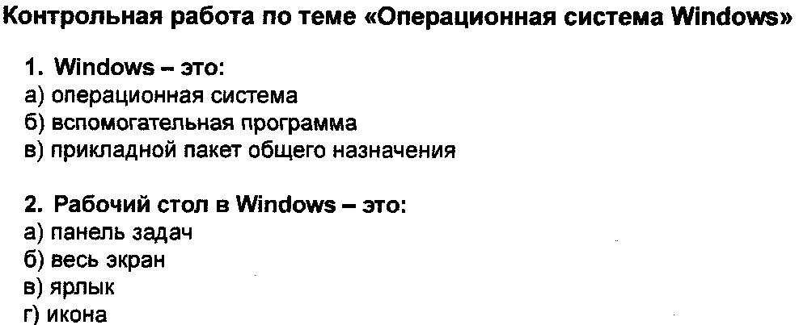
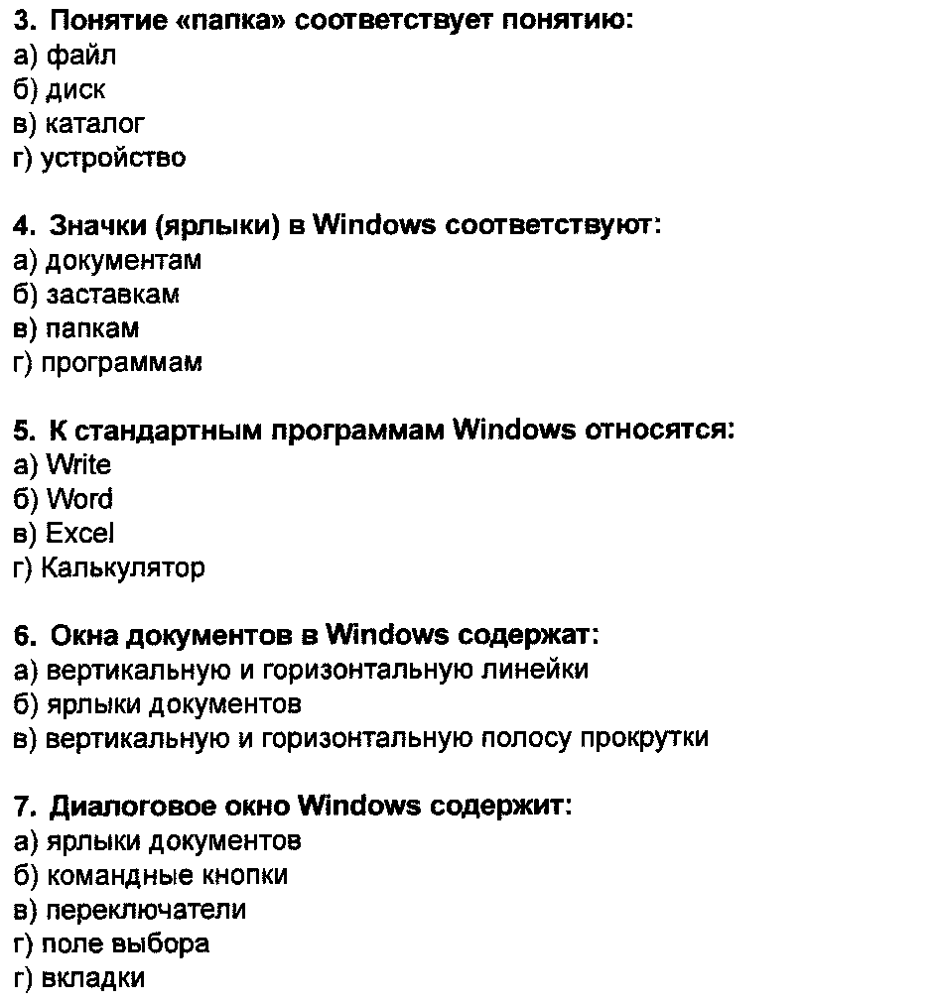
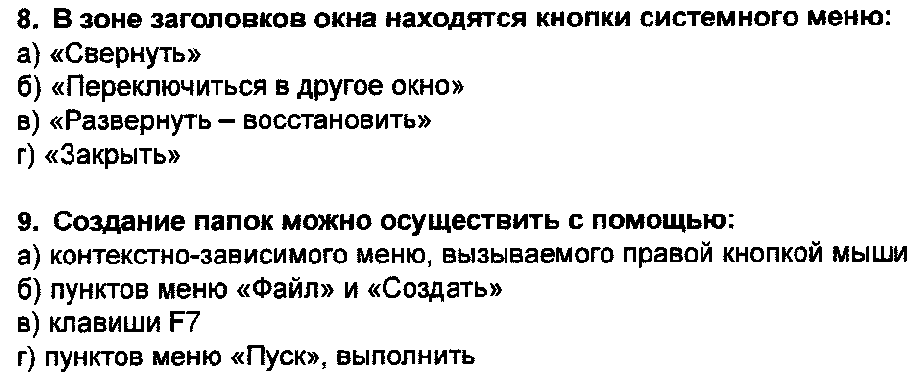
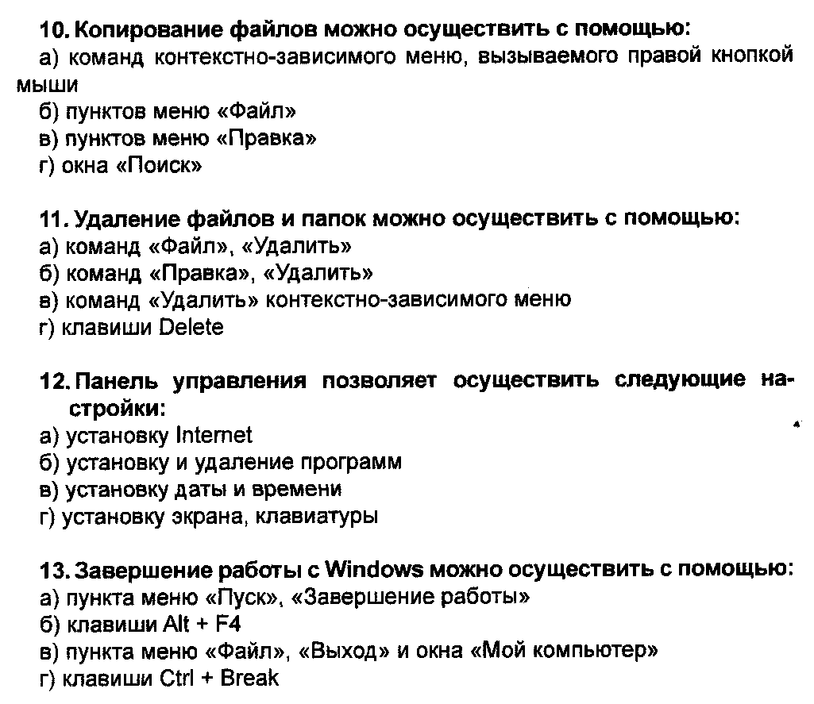

Фамилия, имя _________________________________________ класс _______ дата __________
ИТОГОВАЯ КОНТРОЛЬНАЯ РАБОТА
